Nombre: Jacquelinne Meliza Ramírez Miranda

Grado y Carrera: 5º. Magisterio de Educación Preprimaria

Curso: Manualidades

Catedrática: Alejandra Escobar

Tarea: No. 2

Bloque: II

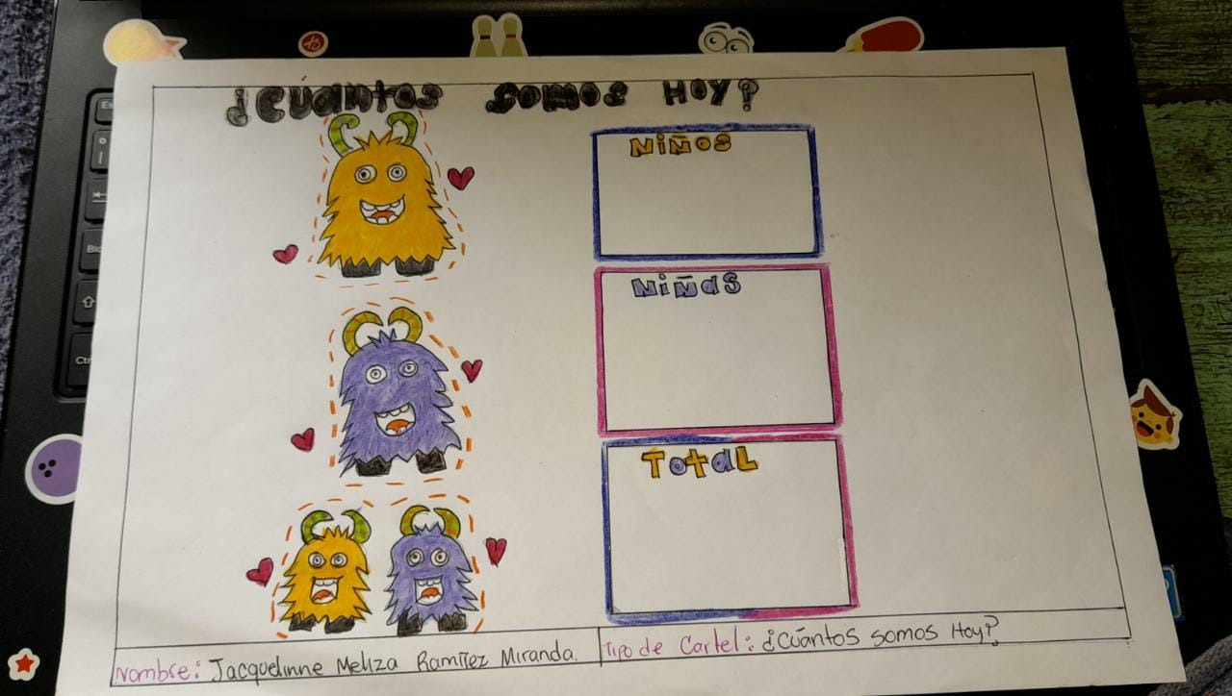

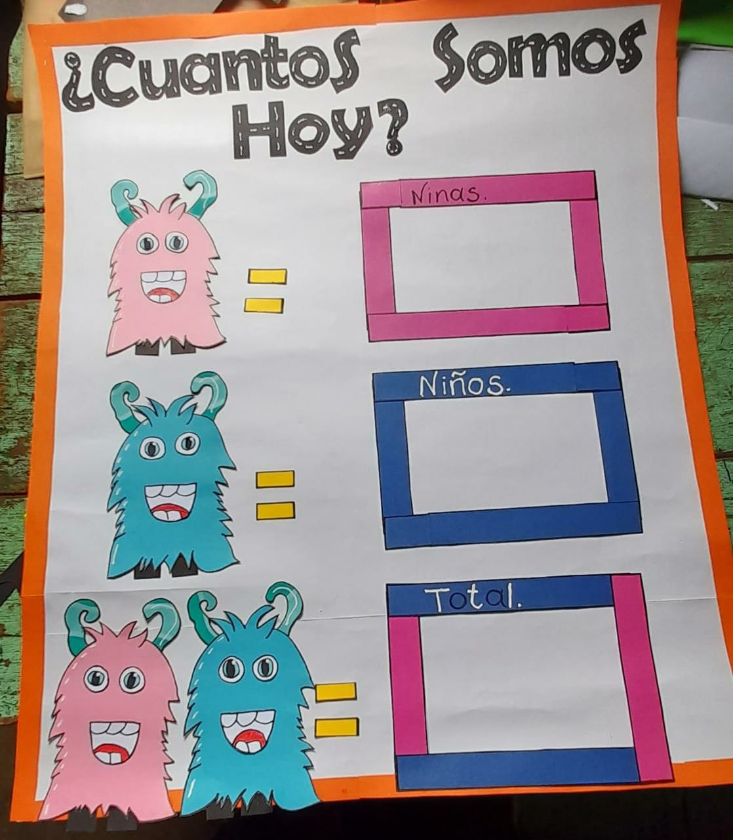

MATERIALES QUE USÓ:

* Cartulina blanca
* Hojas de papel arco iris
* Marcador negro
* Corrector
* Pegamento
* Tijeras
* Regla

UNA DESCRIPCIÓN DE COMO REALIZÓ L MANUALIDAD:

Empecé viendo el tamaño de cartulina que ocuparía, luego repase los moldes de las letras y los dibujos, luego los recorte. ( los dibujos y las letras) hasta darle vida al cartel.

¿QUÉ UTILIDAD CONSIDEERA QUE TIENE ESTE CARTEL CON LOS NIÑOS DE PREPRIMARIA?

Pues que con este cartel les vamos enseñando a los niños cuantos es que llegaron ese dia de clases, y si es que se van integrando más a la clase, así nosotros les preguntamos y ellos ya sabrán responder.